**AMBULATORI MEDICI DI CIVEZZANO E FORNACE**

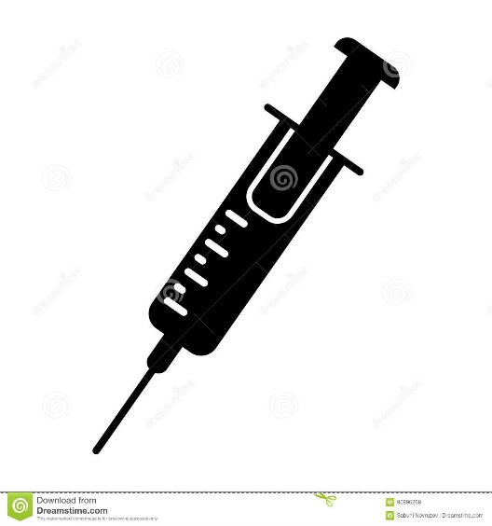

*ai pazienti con età superiore a 60 anni*

*e agli aventi diritto per patologia*

**VACCINAZIONE**

**ANTINFLUENZALE 2024**

**dal 21 ottobre al 30 novembre**

*tutti i giorni con prenotazione in orari dedicati*

*chiamare in segreteria* ***0461.858455***